1
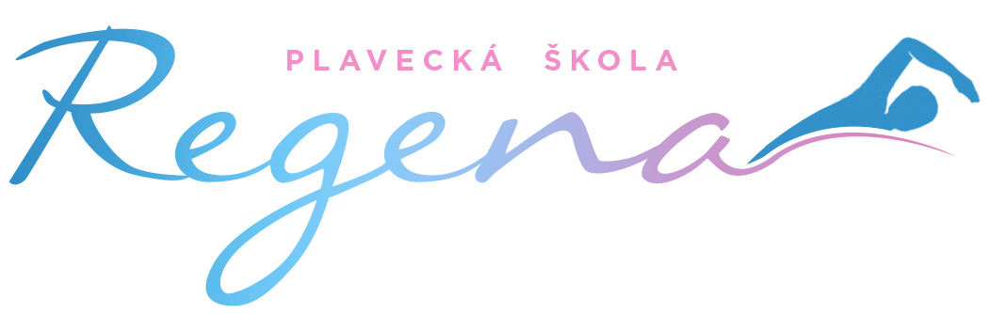

Smlouva o obstarání plavecké výuky,
dle § 1746 odst. 2 a násl., zák. č.89/2012 Sb., občanský zákoník

1. Smluvní strany

1)

Plavecká škola Regena

Kamenný vrch 5270, 430 04 Chomutov
IČO: 05108071
Zastoupen: Bc. Olga Grošková
dále jen "plavecká škola"

2)
Základní škola Rudolfa Koblice
Pionýrů 1102, 432 01 Kadaň
IČO: 46789987
Zastoupen: Mgr. Stanislav Hakl
dále jen "objednatel"

2. Předmět plnění

Předmětem této smlouvy je závazek plavecké školy provést pro žáky objednatele výuku plavání ve školním roce 2017/2018 v rozsahu a za podmínek stanovených dále touto smlouvou a závazek objednatele zaplatit za to plavecké škole sjednanou cenu.

3. Povinnosti Plavecké školy

Plavecká škola se zavazuje:
a/ zajistit pro objednatele výuku plavání žáků dvou po sobě následujících ročníků 1. stupně ZŠ v rámci tělesné výchovy v rozsahu 20 výukových jednotek, každá v délce 45 minut, v jednom ročníku

b/ po dohodě s objednatelem zařadit do výuky i žáky jiných ročníků, než je stanoveno v bodě a/, za stejných cenových podmínek

c/ zajistit výuku odborně, kvalifikovanými zaměstnanci a řídit se příslušnými právními předpisy a předpisy MŠMT ČR, které se vztahují k výuce plavání

d/ po dohodě s objednatelem zajistit pro objednatele dvě výukové jednotky navíc, přičemž náklady na výuku plavání v rámci těchto jednotek hradí plavecká škola

2

4. Povinnosti objednatele

Objednatel se zavazuje dodržovat
a) dohodu o zabezpečení dozoru a odpovědnosti za žáky při výuce plavání
b) bezpečnostní předpisy pro výuku plavání ZŠ, které jsou přílohou č. 1 této smlouvy.

Objednatel se dále zavazuje dodržovat a dbát na pokyny plavecké školy a jí pověřených osob, týkající se zejména vstupu do objektu výuky plavání, pravidla pro využívání šaten, přístup na bazén, pohyb a chování na bazénu před, během a po výuce a odchod z bazénu.

5. Místo plnění

Plavecká výuka bude realizována v plaveckém bazénu 2. ZŠ Jirkov – ulice Studentská (5.A, 5.B, 3.A, 3.B) a v plaveckém bazénu OA Žatec – Studentská 1354 (2.A, 2.B)

6. Doba plnění

Plavecká výuka bude realizována v průběhu školního roku 2017/2018, dle účastníky vzájemně odsouhlaseného časového rozvrhu, který je přílohou č. 2 této smlouvy.

Tato smlouva se uzavírá na dobu určitou do 30.6.2018.

7. Cena za výuku plavání

Cena za výuku plavání za jednoho žáka je 118 Kč na jednu výukovou jednotku.
Tato cena je tvořena: a/ podílem mzdových nákladů včetně odvodů ve výši 62 Kč na lekci a žáka
b/ podílem provozních nákladů ve výši 53 Kč na lekci a žáka
c/ podílem nákladů na pomůcky ve výši 3 Kč na lekci a žáka

Objednatel se zavazuje na základě fakturace zaplatit obstaravateli za uvedené věci částku danou výpočtem:
počet dětí x počet smluvních lekcí x 118 Kč

3

8. Další ujednání

Platnost a účinnost této smlouvy končí vedle uplynutí doby také dohodou smluvních stran. Plavecká škola je oprávněna tuto smlouvu vypovědět s okamžitou účinností v případě, že objednatel poruší některou povinnost sjednanou v této smlouvě nebo v přílohových dokumentech.

Tato smlouva může být měněna pouze dohodou smluvních stran, na základě písemných, oběma stranami podepsaných dodatků.

9. Závěrečná ustanovení

Objednatel na sebe ve smyslu § 1765 zákona č. 89/2012 Sb., občanský zákoník přebírá nebezpečí změny okolností.

Práva a povinnosti smluvních stran touto smlouvou výslovně neupravené se řídí českým právním řádem, zejména příslušnými ustanoveními zákona č. 89/2012 Sb., občanský zákoník v platném znění.

Tato smlouva je vyhotovena ve 2 vyhotoveních, z nichž po jednom obdrží každá ze stran.

Všichni účastníci této smlouvy prohlašují, že jsou svéprávní, že tato smlouva je projevem jejich svobodné a vážné vůle, pokládají ji za srozumitelnou a určitou a na znamení souhlasu s jejím obsahem připojují své podpisy.

Smlouva nabývá platnosti dnem jejího podpisu smluvními stranami a je pro účastníky závazná. Účinnosti smlouva nabývá dnem 1.9.2017.

V Chomutově 8.6.2017

za Objednatele: za Plaveckou školu:

Mgr. Stanislav Hakl Bc. Olga Grošková
ředitel Základní školy ředitel Plavecké školy

